入情才能入理，激情方能启思
为促进体育课堂教学质量的进一步提高，以学生为主体的教学理念，10月23日上午午，在常州市新北区龙虎塘实验小学开展了一场精彩的教学研讨活动。体育组全体教师参加了本次活动。
本次活动的主题是为了十一月份的区级公开课。这节课由李召兵老师执教，执教的内容是“侧手翻+游戏合作跳”。李老师凭借他扎实的常规、精湛的课堂驾驭能力、生动并激情的教学设计让听课专家钱亢老师赞叹不已。李老师时刻关注到了每个学生的动作表象，并大胆放手让学生分组曲自主练习尝试，真正体现了学生是课堂的主人，教师只是引导者的教学理念。李老师通过从解决手脚不协调的实际问题出发，激发学生兴趣，让学生在解决实际问题中体会到成功的喜悦。
课后，李老师将这节课的感受以及进行了说课与总结，同时提出自己的不足和困惑。随后，全体体育老师对这节课进行了点评，老师们充分发表了自己的看法，肯定了这两节课中所展现的亮点，也说出了自己听课后的收获。这样的研讨，专家钱亢的点评与指导让每位教师都受益匪浅，有效促进了我校教师课堂教学水平的提升和课堂教学研究的深入开展。
相信在此次教研活动中，每一位教师师都有自己的收获和思考，同时也为我们的教学工作积蓄前行的力量。

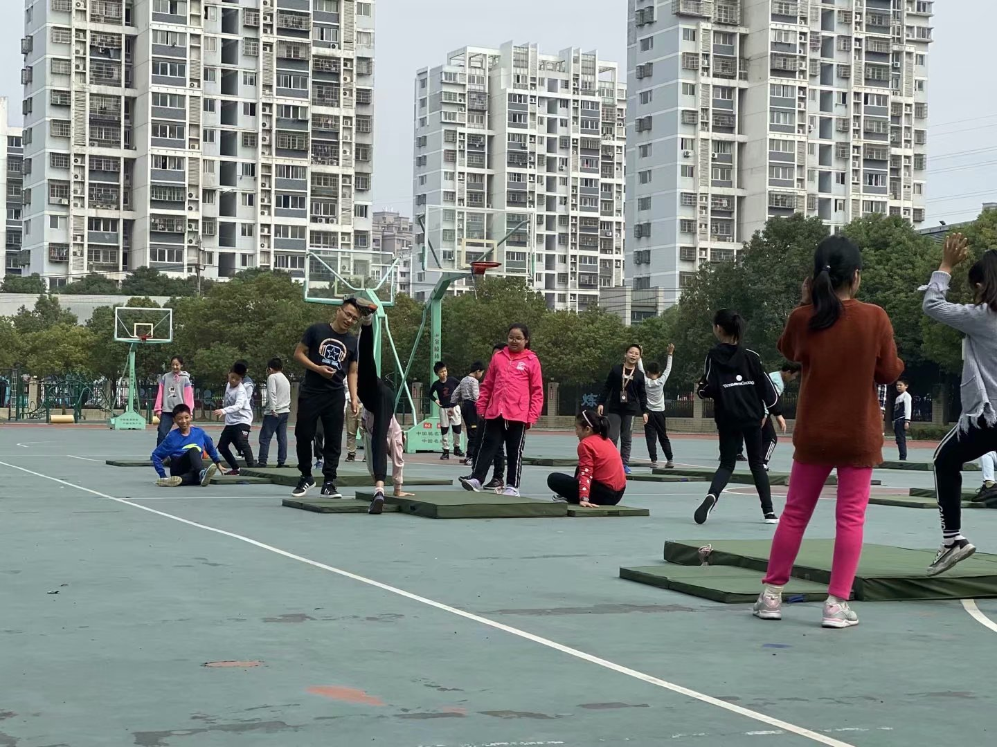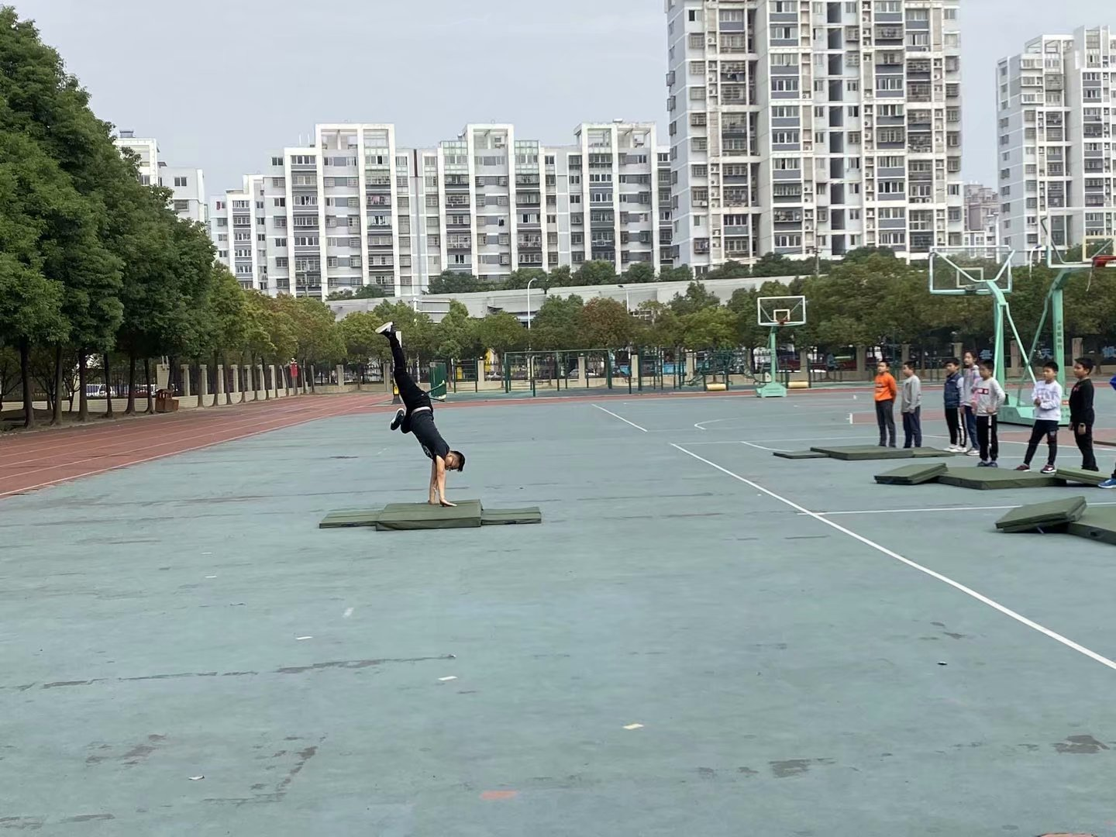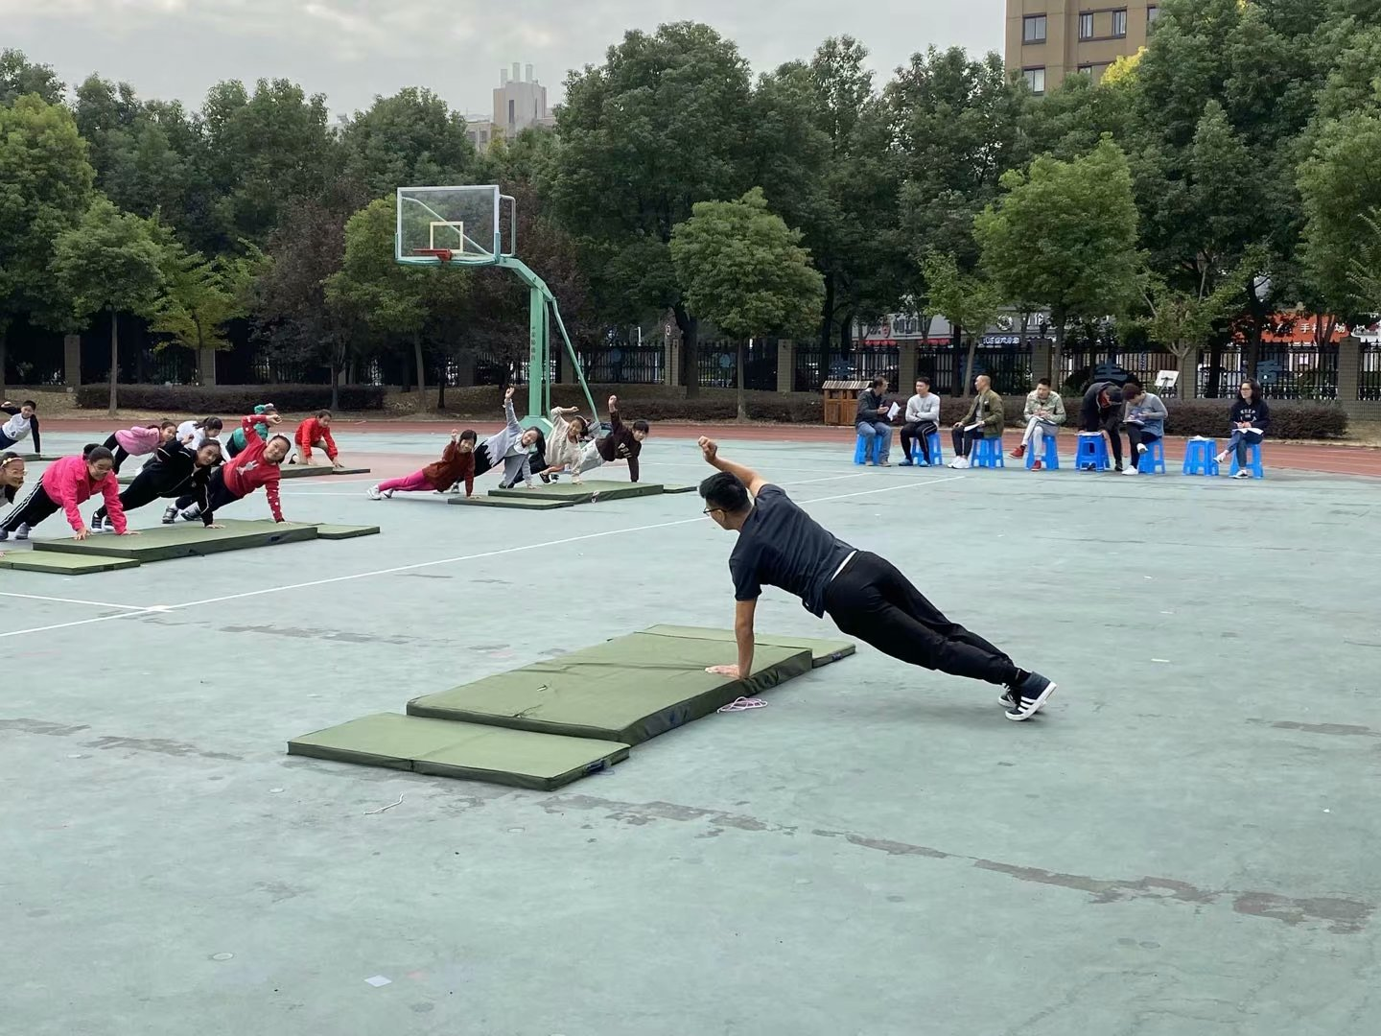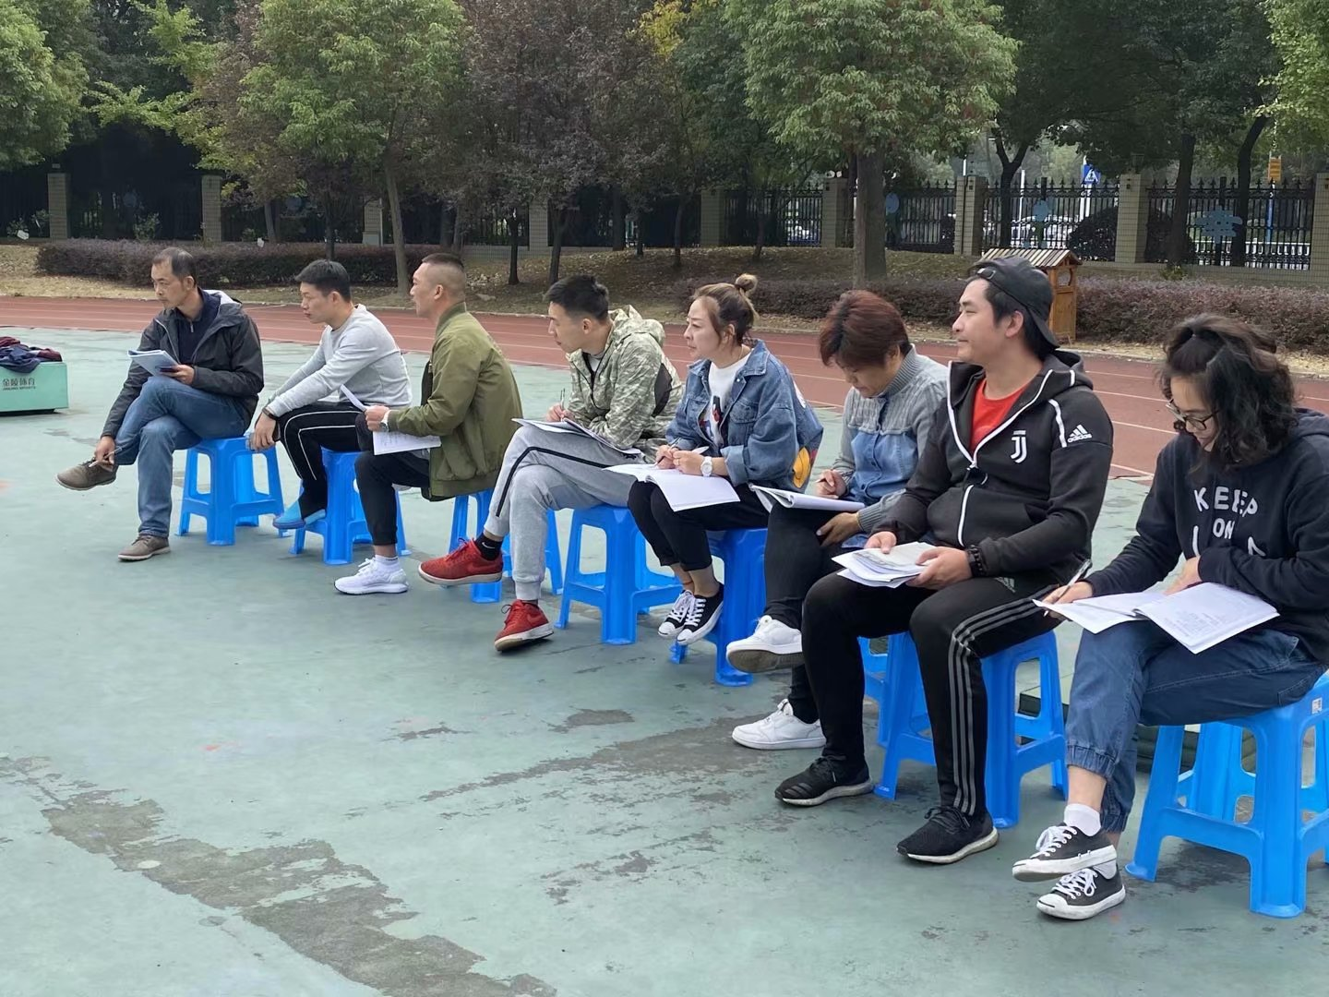
撰稿：戴乐;摄影：戴乐;审稿：耿怀明
2019年10月23日

